2017年全国大学生电子设计竞赛

**远程幅频特性测试装置（H 题）**



**2017年08月11日**

**摘 要**

本幅频特性测试装置采用STM32F407 MCU为主控芯片，并通过集成式DDS频率合成模块与程控衰减器实现幅度可调与具有扫频功能的信号源。通过级联高性能可变增益放大器AD8367，从外部施加0至1V的模拟增益控制电压，实现频带内0-40dB增益连续可调。采用高速对数检波模块进行信号幅度检测，并结合MCU产生的脉冲触发信号可在示波器上显示幅频特性曲线。通过主机MCU对检波结果进行AD采样，并将数据通过单条双绞线与从机MCU通信，并通过从机DA转换在示波器上间接输出显示幅频特性曲线。  
**关键词：**幅频特性测试；直接数字频率合成；压控增益放大器；对数检波；远程控制

**Abstract**

Our amplitude-frequency characteristic test device uses a STM32F407 microcontroller as the master control chip, controlling a DDS module and a programmable attenuator to implement a signal source with adjustable amplitude and frequency-sweep function. By cascading two high-performance variable gain amplifier AD8367, with a 0 to 1V analog gain control voltage applied externally, a 0-40 dB continuously adjustable gain is achieved.

A high-speed logarithmic detection module is adopted for signal amplitude detection, and with trigger pulses generated by the MCU, so that we can draw a amplitude-frequency characteristic curve on the oscilloscope. Moreover, the master MCU can sample the logarithmic detection voltage with ADC, and communicate with the slave MCU via a twisted pair cable.The salve MCU can transform the digital data into analog voltage via DAC therefore output the characteristic curve on the oscilloscope indirectly.

**Keyword:** Amplitude-frequency Test; Direct Digital Synthesizer; Voltage Control Amplifier; Logarithmic Detection; Remote Control

**目录**

**一．方案论证４**

　１．１　方案比较与选择４

　１．２　方案描述５

**二．理论分析与计算５**

　２．１　信号源５

　２．２　放大器６

　２．３　对数检波与幅频特性曲线显示６

**三．电路与程序设计**6

　３．1 电路设计6

　３．2　程序设计７

**四．测试方案与测试结果8**

**五．结论9**

**远程幅频特性测试装置（H 题）**

**一.系统方案**

**1.方案比较与选择**

**1）信号源**

**方案一：使用锁相环集成电路。  
 使用**鉴相器和VCO集成芯片搭建锁相环频率合成模块，但整体系统复杂，调试困难，若设置不当会导致锁定时间慢、信号质量较差。

**方案二：使用集成式直接频率合成芯片AD9959。** 该直接频率合成芯片的输出频率范围在0.12Hz-250MHz之间，完全满足题目要求的1MHz-40MHz范围。此外，该芯片具有灵活的程序控制功能，能借助MCU轻松实现本题中可调点频输出与扫频的功能要求。

综合以上两种方案，方案二使用简单且性能优异，故选择方案二。

**2）放大器**

**方案一：可调多级放大器**。由多级运算放大器进行同相或反相放大组成，通过滑动变阻器改变反馈电阻达到0-40 dB连续可调,该方案实现简单，但电路中含有多个滑动变阻器而导致电路冗余，不便调节。

**方案二：程控衰减器 + 固定增益放大器。**采用程控衰减器和固定增益放大器组合。虽然该方案控制灵活，噪声系数小，但增益通过步进调整而非连续可调，不满足题目要求。

**方案三：****级联电压控制增益放大器。**选用具有45 dB增益可调的可控增益放大器AD8367级联，通过外加控制电压的连续变化实现增益连续可调，电路原理简单，且控制灵活，满足题目要求。

**方案四：宽带射频放大器+PIN衰减器。**采用宽带射频放大器和PIN二极管衰减器组合的结构能够满足频响差与动态范围的综合指标。但电路较为复杂，调试难度较高。

综上可知，方案三电路原理简单，满足题目要求且易于调试，故选择方案三。

**3）检波电路**

**方案一：包络峰值检波器。**二极管包络检波电路的原理较为简单，易于搭建，但是电路温度稳定性能很差，检测精度不高。

**方案二：集成式对数检波器。**使用集成式对数放大器AD8310搭建对数建波模块。其响应速度快，并可提供较宽的动态范围和良好的温度稳定性能。

综上可知，方案二与方案一相比具有更好的线性度、更宽的动态范围和更强的温度稳定性，故选用方案二。

**4）显示与控制**

**方案一：STM32方案**

采用**STM32F407ZGT6 + TFT LCD + ZLG7290驱动矩阵键盘。**STM32F407主频达到168MHz，且有丰富的硬件外设，具有出色的运算性能及较高效的液晶屏驱动能力。ZLG7290矩阵键盘驱动芯片采用I2C协议，可节省用单片机自身进行按键扫描所造成的CPU时间与IO口资源的占用。

**方案二：51单片机方案**

采用**STC89C52 + 12864点阵液晶屏。**该方案实现简单，但C51内核的单片机年代久远，性能较低，可用外设接口缺乏，难以满足本题需求。

综合以上两种方案，方案一性能优越，硬件外设资源丰富，人机交互效果更好，故选用方案一。

**2．方案描述**

根据以上的方案比较与选择，本系统最终系统框图如图1所示：

图1 系统框图

DDS

信号调理

压控增益放大器

对数检波

主MCU

示波器

从MCU

A/D转换

触发脉冲

触发脉冲

D/A转换

单路双绞线信道

**二.理论分析与计算**

**1.信号源**

信号源模块采用AD9959 集成式DDS芯片实现。AD9959是一款高性能直接数字频率合成器，其频率寄存器达到32位，能提供较高的频率精度。

其输出频率的计算公式如下：

(1)

其中， 为系统时钟，由外部晶振输入经内部倍频为500MHz。*FTW*为频率控制字，取值范围为0 ~ 231 。若从设定频率计算出频率控制字，可通过乘上系数 232 / 500M = 8.589934592获得。通过向DDS的频率寄存器写入控制字即可实时改变其输出频率，从而实现频率可调与扫频功能。

**2.放大器**

放大器模块通过级联两个高性能可变增益放大器AD8367。单个AD8367具有45dB的线性可变增益范围，级联后将具有90dB的增益范围，即使考虑衰减也可以完全满足题目要求。AD8367用作压控增益放大器时，设增益为，控制电压为则增益的计算公式如公式（2）所示。

(2)

当外部施加0至1V范围的模拟增益控制电压时，即可满足题目0-40 dB连续可调增益的要求。

**3.** **对数检波与幅频特性曲线显示**

使用AD8310对数放大器进行对数检波，其输出电平与信号幅度的关系为：

) (3)

其中，其中是输出电平，是斜率电压，是输入电压，是截止电压。根据器件特性与电路设计， 为 25mV , 为 -108dBV。只要通过信号源在输出幅度一定的前提下进行快速线性扫频，对数检波输出电平的快速变化即可反映为幅频特性曲线。由于示波器依赖捕获功能来显示波形，只要在扫频开始时生成一个脉冲信号触发示波器开始捕获，在下一次扫频开始时重复上述操作，便能截取出一个扫频周期内稳定的幅频特性曲线。显示效果见附图4。

**三．电路与程序设计**

**1.电路设计**

**1）压控增益放大器**

为了实现0-40dB增益连续可调，将两级可变增益放大器AD8367都搭建为压控增益电路。由于该芯片内部输入阻抗为200Ω，为满足题目指标，需要在第一级输入端串联一个400Ω的电阻。通过电阻分压网络与可调电位器为两级AD8367同时提供0-1V的增益控制电压。为了使放大器在1MHz–40MHz稳定工作，需要在其高通脚串联一个3.3pF的外部电容以改善其性能电路。

电路原理图见附图1。

**3）对数检波**

为了转换正弦信号的幅度信息为直流电平，使用AD8310对数放大器搭建对数检波电路。为使芯片在1MHz -40MHz有良好的检波效果，需要在芯片的OFLT引脚连接一个0.1uF左右的电容到地，并在输出端设置一个低通RC滤波器。

电路原理图见附图2

**2.程序设计**

以一块STM32F407作为本系统主控芯片，其负责人机交互、DDS控制、程控衰减控制、触发脉冲生成、AD采样。通过一根1.5m长的双绞线与另一块STM32F407从机MCU连接，进行采样数据的数字化实时发送。从机MCU通过串口IDLE中断与DMA方式高速接收数据，并通过其内置DAC还原出模拟电平，从而在示波器上显示出幅频特性曲线。

人机交互部分通过ZLG7290驱动的矩阵键盘与TFT LCD液晶实现，可直观地显示系统当前的工作状态与参数，并提供用户控制反馈。

**1）信号源控制界面**

在本界面中实现了点频输出模式和扫频输出模式切换以及幅频特性曲线的显示。在点频输出模式下，实现了步进为1MHz的输出频率1~40MHz可调，并且可以控制程控衰减器实现0.5dB ~ 31.5dB的可调衰减。在扫频输出模式下，程序默认以0.5MHz的步进进行0.5 – 50 MHz的快速扫频，并且在每一个频点对对数检波结果做一次AD采样，并绘制在屏幕上实时出绘制幅频特性曲线，且带有直观的坐标网格与单位显示。两界面的程序流程图分别如图3(a) 与 3(b)所示。

显示效果见附图3。

开始

界面初始化

设置初始频点

读取键盘

频率与衰减值有更新

Y/N

写入新的控制字

是

否

开始

频率递进

结束

是

界面初始化

开始扫频

AD采集

停止扫频

Y/N

绘制幅频特性曲线

否

读取键盘

图2(a) 图2(b)

图2 信号源控制界面流程图

**2）主从通信与幅频特性曲线的还原**

主机扫频过程中同步对检波结果电平进行AD转换，将采集结果存入缓冲区。单次扫频结束后，通过UART异步串口协议将缓冲区数据向从机全部发送。从机通过一条双绞线接入串口接受信号，并且使用了与主机相同的波特率与缓冲区大小，以保证数据同步。当缓冲区满，接收数据完成，会触发串口空闲中断，此时即可通过内置DAC将结果还原为电平输出给示波器，同时在DA转换开始的同时发送一个触发脉冲给示波器的另一通道，以帮助示波器完成对曲线的捕获。

开始

是

接收数据

接收结束

Y/N

否

发送触发脉冲

开始DA转换

转换完成

图3 从机MCU程序流程图

**四．测试方案与测试结果**

**使用仪器：**

DG4162 信号源/频率计 1台

DS2072 示波器 1台

DSA815 频谱仪 1台

**测试项目：**

详细测试方案请见附录。测试结果如表1、表2。

**表1 基本要求测试结果**

|  |  |  |  |  |
| --- | --- | --- | --- | --- |
| **测量项目** | **题目指标** | **完成情况** | **是否**  **达标** | **测试方案简述**  **与测量仪器** |
| 1.1a 频率范围 | 1~40MHz | 1~40MHz | 是 | 点频输出  DS2072  示波器频率计 |
| 1.1b频率步进 | 1MHz | 1MHz | 是 | 点频输出  DS2072  示波器频率计 |
| 1.1c扫频功能 | 可自动扫频 | 手动/自动可切换 | 是 | 点频输出  DSA815频谱仪 |
| 1.1d输出电压峰峰值 | 5~100mV  可调 | 4.4mV~160mV  可调 | 是 | 点频输出  DSA815频谱仪 |
| 1.2a 输入阻抗 | 600Ω | 596Ω | 是 | DG4162信号源  DSA815频谱仪 |
| 1.2c增益 | 0~40dB连续可调 | -2~46dB连续可调 | 是 | DG4162信号源  DSA815频谱仪 |
|  |  |  |  |  |
| 1.2d输出电压峰峰值 | 600Ω带载  Vpp = 1V | 600Ω带载  最大Vpp = 4.1V | 是 | DG4162信号源  DSA815频谱仪 |
| 1.2e 波形质量 | 无明显失真 | 无明显失真 | 是 | DG4162信号源  DS2072示波器 |
| 1.3显示幅频特性 | 在示波器上显示出幅频曲线 | 能够在示波器上显示正确曲线 | 是 | 扫频输出  DS2072示波器 |

**表2 发挥部分测试结果**

|  |  |  |  |  |
| --- | --- | --- | --- | --- |
| **测量项目** | **题目指标** | **完成情况** | **是否**  **达标** | **测试方案简述**  **与测量仪器** |
| 2.1a 输出电压有效值 | 600Ω带载  Vrms = 1V | 600Ω带载  Vrms = 1.2V | 是 | DG4162信号源  DSA815频谱仪 |
| 2.1b波形质量 | 无明显失真 | 无明显失真 | 是 | DG4162信号源  DS2072示波器 |
| 2.2 有线信道通信 | 通过一条双绞线  连接从机，由从机完成幅频特性信息输出 | 能够正常进行主从通信，从机在示波器上显示幅频特性曲线 | 是 | 扫频输出  DS2072示波器 |
| 2.3 WIFI与上位机通信 | 通过WIFI连接上位机进行幅频特性显示 | 未完成 | 否 | 略 |

**5.结论**

利用DDS与程控衰减器实现灵活可控的信号源，可手动输出频率和幅度可调的点频，也可自动进行快速线性扫频。使用压控增益放大器级联，实现了-2-46dB增益连续可调，并有不错的带载能力。使用高性能集成式对数放大器，实现了高动态范围、高稳定性、高响应速度的对数检波功能。本装置可以完成幅频特性测试，并且通过单路数字信道进行主从通信，通过从机进行数模转换并在示波器上显示幅频特性曲线。本作品完成了题目的所有基础指标和部分发挥要求，并且在一些指标上能做到更大的范围。

**附录**

**测试方案**

**信号源测试：**

**1．1 频率范围：**系统设置1MHz到40MHz频率输出，使用示波器内置频率计测量频率。

**1．2 频率步进：**手动控制系统进行从1MHz到40MHz进行步进输出，使用示波器内置频率计测量频率。

**1．3 扫频功能：**系统设置0.5MHz到50MHz扫频输出，幅度设置50mV，使用示波器观测是否正常扫频。

**1．4 输出电压峰峰值：**分别在1MHz、4MHz、10MHz、20MHz、40MHz输出频率下，接入600Ω负载，手动控制输出幅度的衰减等级，使用频谱仪测量输出信号幅度的最小与最大值。

**放大器测试：**

**2．1 输入阻抗：**将信号源设置为600Ω阻抗输出，先接入一个确定的600Ω阻抗负载，使用频谱仪测量负载输入端信号幅度；将负载换成放大器网络，再次测量输入幅度，并与之前的结果进行对比。

**2．2 增益与带载能力：**将信号源设置为600Ω阻抗，接入放大器，并在放大器输出端连接600Ω负载。分别在信号频率1MHz、4MHz、10MHz、20MHz、40MHz下调整输入信号幅值与增益控制电压，使用频谱仪测量输出信号幅值，观察是否达到题目指标，并计算增益。同时使用示波器观察输出信号波形，观察是否失真。

**幅频特性检测显示测试：**

**3．1 对数检波：** 使用信号源直接向对数检波模块输入1MHz、4MHz、10MHz、20MHz、40MHz下5mV – 2V 峰峰值的正弦波，并测量输出电平，计算是否满足理论值。

**3．1 幅频特性曲线显示：**设置DDS信号源循环扫频输出0.5MHz-50MHz，将对数检波电平与触发脉冲接入示波器，观察是否能正确显示出幅频特性曲线。

**附图**

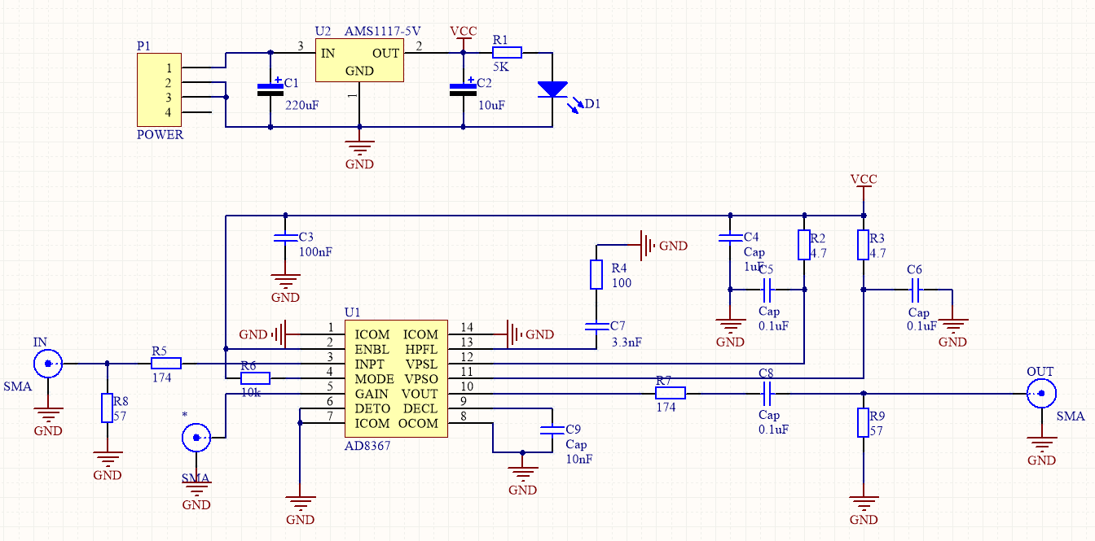

附图1 压控增益放大器原理图

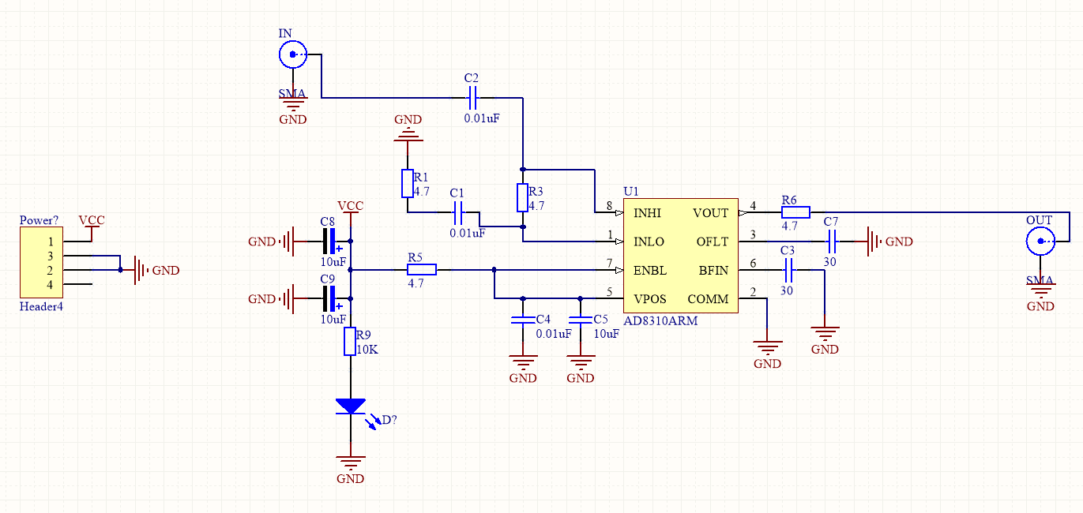

附图2 对数检波模块原理图

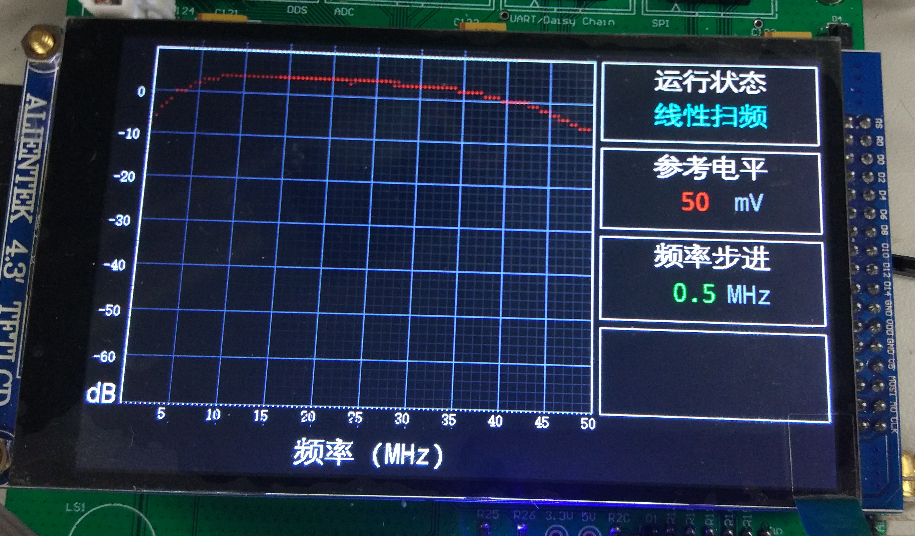

附图3 信号源用户控制界面

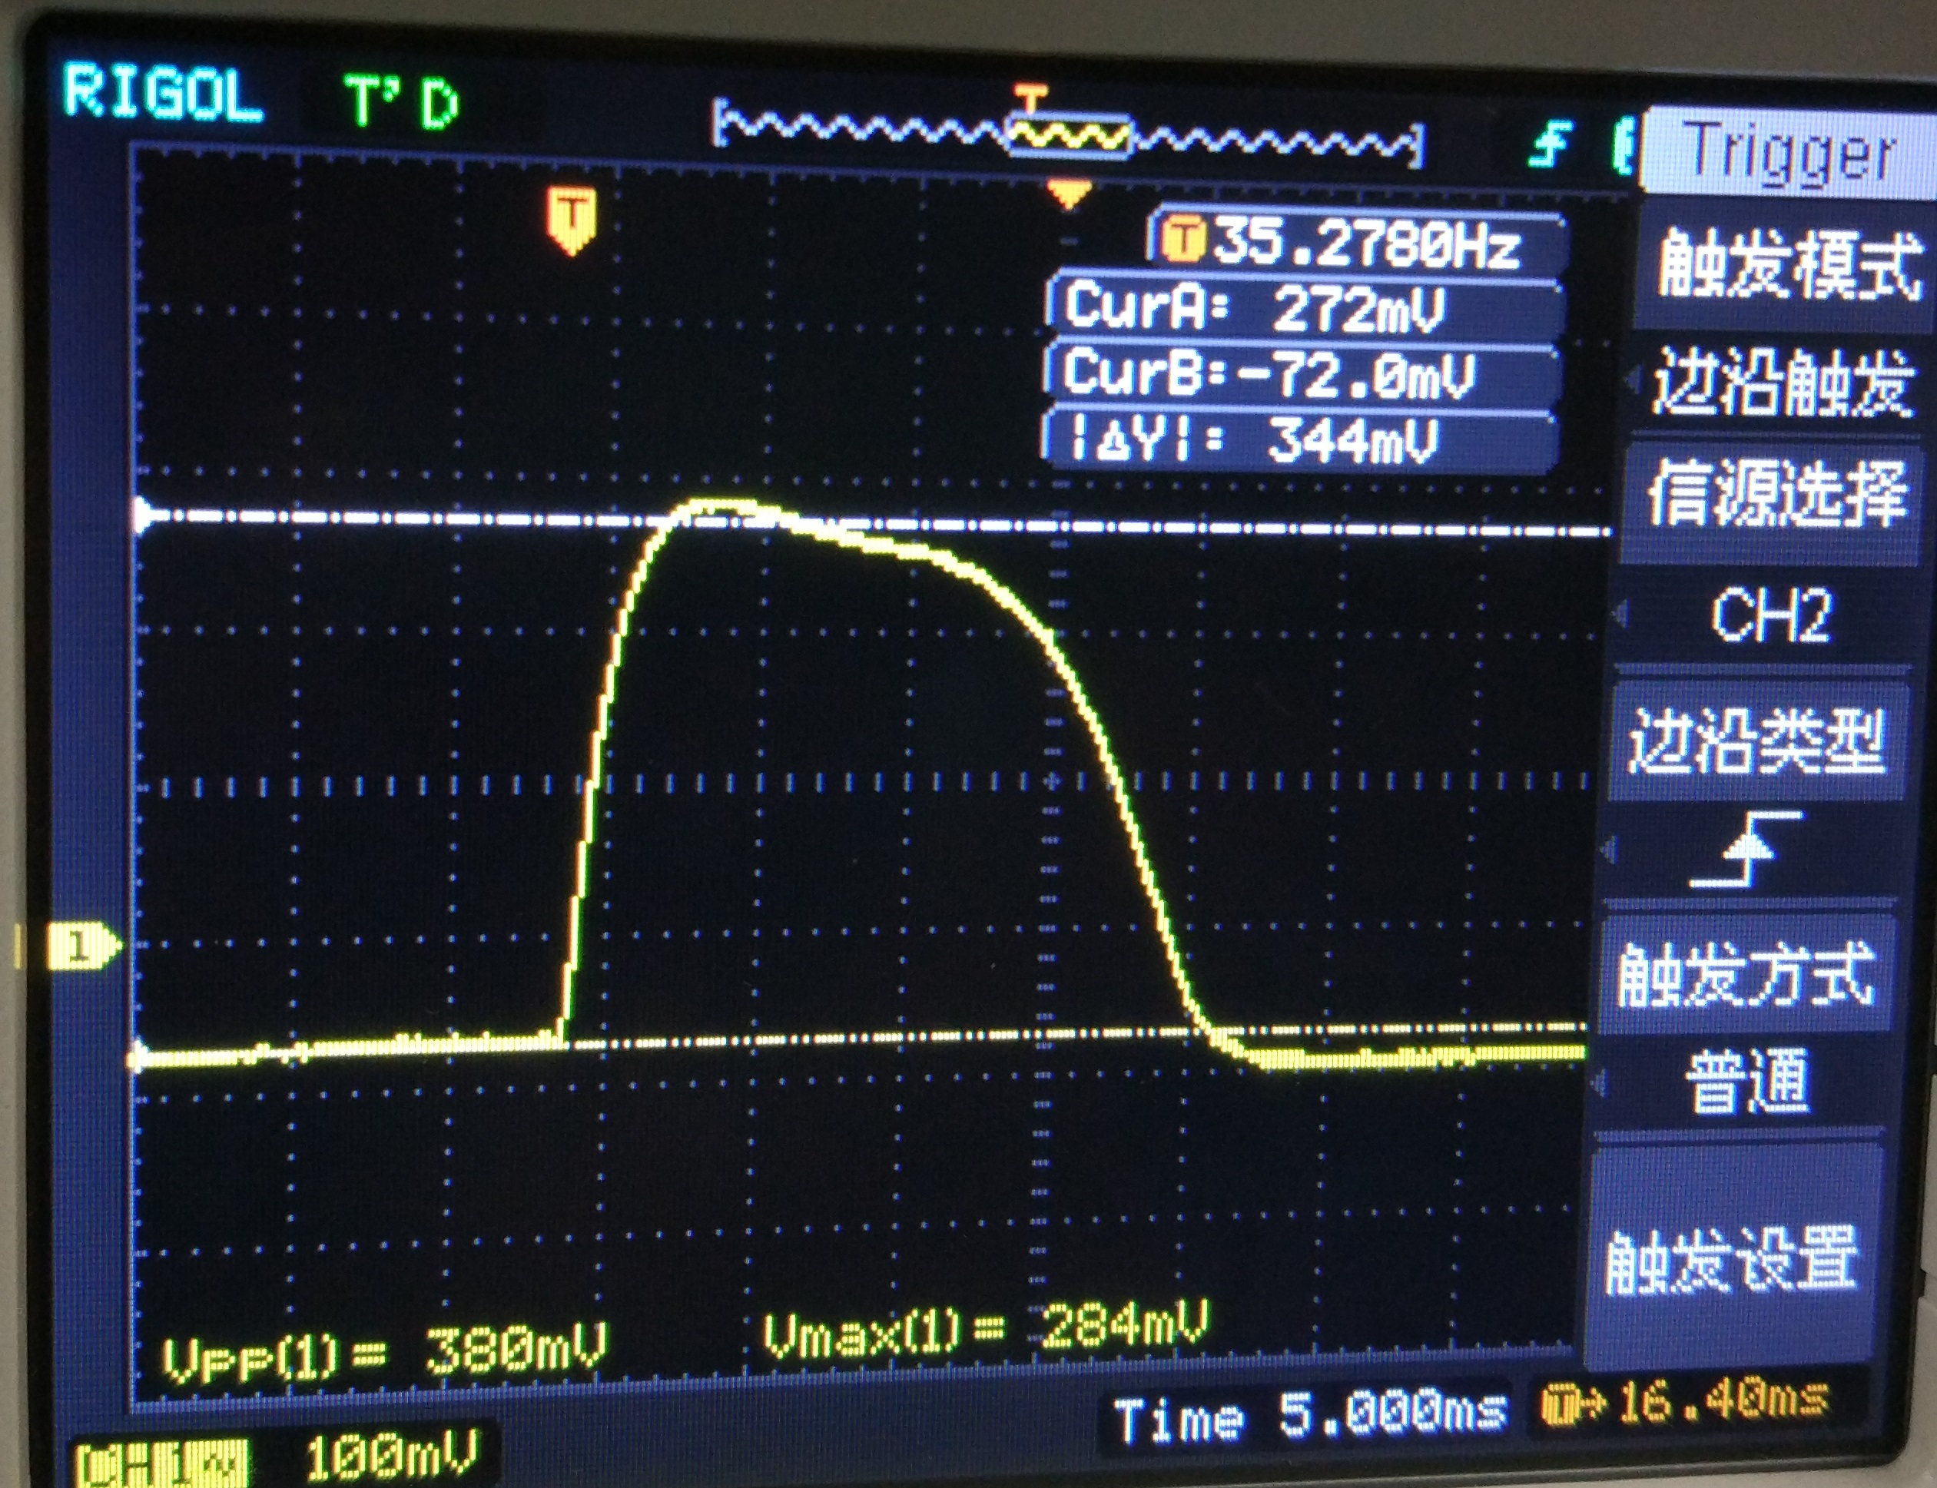

附图4 示波器上显示的幅频特性曲线